**«Общественный совет- площадка гражданского и общественного диалога»**

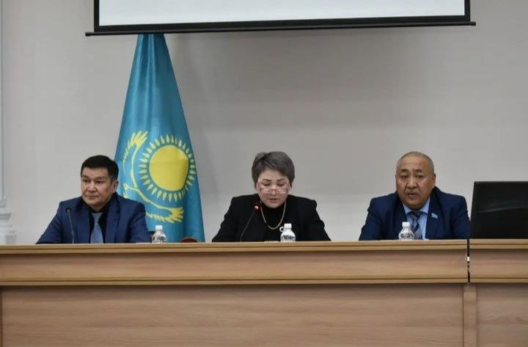

Общественный совет – это неординарная диалоговая площадка для выражения мнений по самым разным вопросам, представляющим общественный интерес.

Общественный совет Жаркаинского района работает в соответствии с утвержденным планом работы на год и Положением «Об Общественном совете».

Действующий состав Общественного совета Жаркаинского района был утвержден решением сессии районного маслихата на 2022-2025 годы в количестве 15 членов, из них 4 члена от государственных учреждений и 11 членов гражданского общества. В начале текущего года внесены изменения в состав Общественного совета в связи с выходом некоторых его членов, в том числе председателя. Вновь избранным председателем стала Гульжихан Смагулова.

Деятельность районного Общественного совета   является максимально прозрачной и открытой. В его работе, как правило, принимают участие не только руководители государственных органов и представители СМИ, а также депутаты районного маслихата, представители местного сообщества, почетные граждане района.

В целом, работа Общественного совета осуществляется в тесном сотрудничестве с районным маслихатом. Налажено взаимодействие по организационному, материально-техническому и информационному обеспечению Общественного совета района. Члены совета постоянно принимают участие в сессиях и заседаниях, проводимых районным маслихатом.

В текущем году проведено 18 заседаний Общественного совета (1 выездное заседание), где рассмотрены 19 вопросов, к примеру:

* Отчет акима района перед ОС «Об итогах социально- экономического развития района за 2022 год»;
* О принимаемых мерах по предупреждению паводковой ситуации на территории Жаркаинского района»*;*
* «О проводимой работе по повышению качества оказания государственных услуг в ГУ «Аппарат акима города Державинск»*;*
* «Предоставление права на заключение договоров аренды земельных участков, находящихся в государственной собственности»;
* «О безопасности детей в период летних каникул»;
* «Мусор – глобальная проблема города»;
* «О расширении пастбищ для выпаса скота частного подворья Жаркаинского района;
* Отчет руководителя по вопросам определения нуждаемости семьям и социальной помощи малообеспеченным слоям населения. Создание условий для лиц с ограниченными возможностями
* «Обсуждение проекта бюджета района на 2024-2026 годы»;
* «Обсуждение проекта бюджета города Державинск, сельских округов и сел Жаркаиснкого района на 2024-2026 годы».

Члены Общественного совета после каждого обсуждаемого вопроса принимают решения рекомендательного характера, которые направляются руководителям государственных учреждений для исполнения.

В текущем году государственными органами и учреждениями было внесено на рассмотрение Общественного совета **28** проектов нормативно-правовых актов, по которым после тщательного изучения и обсуждения даны соответствующие рекомендации. В первую очередь эти проекты касались прав, свобод и обязанностей граждан, проекты программ администраторов бюджетных программ, проекты программ развития территории, проекты государственных программ, к примеру:

* «О внесении изменений и дополнений в решение Жаркаинского районного маслихата «Об определении размера и порядка оказания жилищной помощи в Жаркаинском районе»;
* «Перечень земельных участков, выставляемых на конкурс по предоставлению права временного возмездного землепользования (аренды) для ведения крестьянского или фермерского хозяйства, сельскохозяйственного производства»;
* «Об утверждении программы по управлению коммунальными отходами по Жаркаинскому району»;
* «О понижении размера ставки налогов при применении специального налогового режима розничного налога в Жаркаинском районе»;
* «О предоставлении специалистам в области здравоохранения, образования, социального обеспечения, культуры, спорта и агропромышленного комплекса, государственным служащим аппаратов акимов сел, сельских округов, прибывшим для работы и проживания в сельские населенные пункты Жаркаинского района, подъемного пособия и социальной поддержки для приобретения или строительства жилья на 2024 год»;
* «О районном бюджете на 2024-2026 годы»;
* «О бюджетах города Державинск, сельских округов и сел Жаркаинского района на 2024-2026 годы».

С начала года проведено 4 мониторинга по оказанию государственных услуг населению местными исполнительными органами:ГУ «Аппарат акима города Державинск», ГУ «Аппарат акима села Гастелло», ГУ «Отдел экономики и финансов». В данных учреждениях созданы все условия для беспрепятственного передвижения для лиц с инвалидностью и других маломобильных групп населения. Установлены пандусы, поручни, звонки при входе в здание, тактильные полосы, информационные знаки. Размещены информационные стенды и уголки самообслуживания. Жалоб на оказание государственных услуг не поступало, нарушения сроков рассмотрениия обращений по оказанию государственных услуг отсутствуют. в ГУ «Отдел образования» выявлены некоторые нарушения по качеству адаптации для маломобильных групп населения. Установлено, что в здании отсутствуют рельефные тактильные обозначения путей движения, мнемосхемы и указатели для слабовидящих. Также выявлено, что в фае здания недостаточное освещение. В связи с этим, отделу рекомендовано устранить выявленные нарушения в кратчайшие сроки.

В связи с подготовкой к заседанию по рассмотрению вопроса «Мусор – глобальная проблема города», рабочая группа от Общественного совета посетила ряд объектов города. Общественники отметили, что текущая ситуация по санитарному состоянию улиц, дворов города оставляет желать лучшего. В рамках проводимого благоустройства нужно, чтобы каждый двор, территория в нашем регионе стали комфортными для наших жителей. Поэтому к данным мероприятиям необходимо привлекать организации и субъекты предпринимательства для приведения в надлежащий вид все прилегающие территории, здания и другие объекты городской инфраструктуры. Заслушав информацию по данному вопросу, членами совета были даны соответствующие рекомендации с установленными сроками их выполнения: проводить мероприятия по санитарной очистке и благоустройству, направленные на приведение в порядок территории города; очистить имеющиеся несанкционированные свалки по городу; ускорить процесс разрешительных документов на новый полигон ТБО; активизировать рейды по выявлению нарушителей Правил благоустройства района; с целью воспитания бережного отношения к придомовым участкам, оборудованию и содержанию улиц, дворов, объектов малого бизнеса организовать конкурсы по наминациям: «Лучший двор, лучший дом», «Цветущий двор», «Лучшее предприятие».

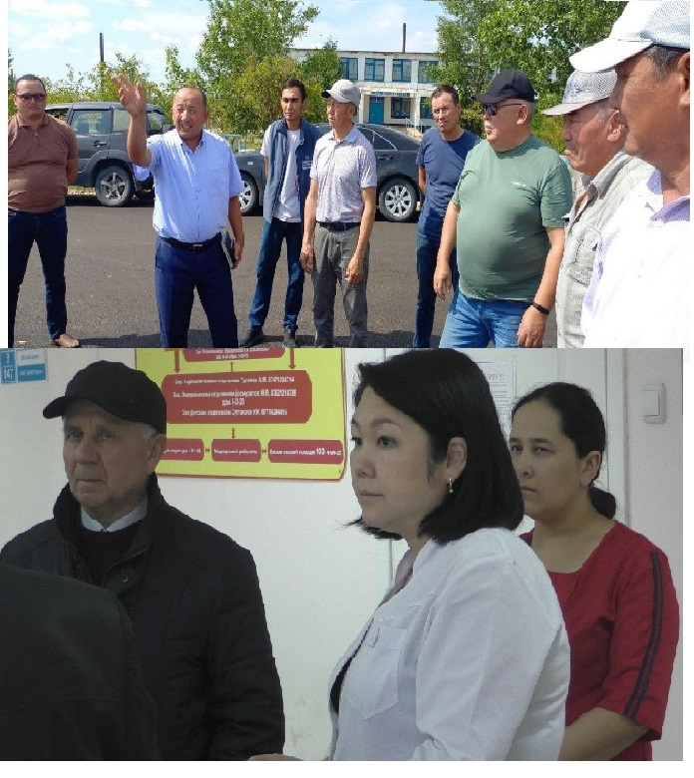

Согласно плану работы на 2023 год был проведен общественный мониторинг по оказанию медицинских услуг населению в ГКП на ПХВ «Жаркаинская РБ». В ходе посещения районной больницы выявлены проблемные вопросы, связанные с порядком и качеством оказания медицинской помощи. Частые жалобы пациентов на не работающие контактные телефоны регистратуры и лифт для маломобильных групп населения, нехватка узкопрофильных специалистов, неполная информация о графике работы специалистов и часах приема. По итогам посещения ГКП на ПХВ «Жаркаинская РБ» и заслушивания на заседании Общественного совета главного врача Семжановой Ж.А., даны соответствующие рекомендации: проводить своевременный и качественный профилактический осмотр населения, диспансеризацию и оздоровление, в том числе по скрининговым программам; в целях эффективного приема больных соблюдать часы и режим работы врачей, исключив случаи необоснованной очереди, вызывающих нарекания и неудобства населения; необходимо устранить недостатки в фойе районной больницы: настроить электронное табло, обновить график приема врачей, указатели, вывески привести в соответствие.

Члены Общественного совета участвуют в различных мероприятиях, совещаниях, проводимых государственными органами.  Немаловажно, что членов Общественного совета включают в составы комиссий при акимате района, что дает возможность быть в курсе важных событий в регионе. Так, в течении текущего года члены Общественного совета (председатель Г. Смагулова, члены: А. Альжанов, Т. Ордабаев, Г. Егизбаев, Ш. Карин, С. Кумарова, Н. Утесинов, М. Рахимбекова) совместно с депутатами районного маслихата и почетными гражданами района принимали участие в работе экспертно - мониторинговых группах по изучению актуальных вопросов социально-экономической жизни района: проверили готовность котельных города к отопительному сезону, капитальный ремонт зданий КГУ «Общеобразовательная школа с. Гастелло» и ГККП «Ясли-сад Шанырак» ознакомились с проводимыми средними ремонтами дорог в городе, селах Далабай, Тассуат, Пятигорское, Гастелло и дороги республиканского значенияАркалык-Державинск, провели рейд по благоустройству районного центра.

Члены Общественного совета А. Альжанов, Б. Сарсенов, М. Рахимбекова, Г. Егизбаев, Г. Сомтемирова, А. Бекешев, Ш. Карин, Х. Салтанат, секретарь совета А. Беркумбаева в течении трех месяцев прошли онлайн обучение в рамках проекта «Развитие институтов общественных советов».

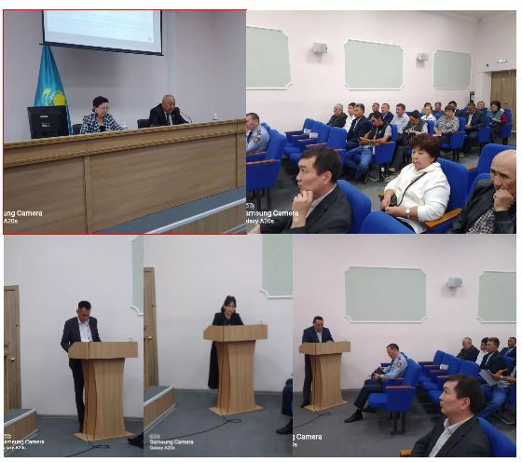

Одним из наиболее важных элементов работы Общественного совета является **обязательная публичность.** На официальном сайте районного маслихата  в рубрике «Общественный совет» размещены материалы о проводимых заседаниях и мероприятиях, состав совета, Положении об Общественном совете и план работы.

На платформах социальных сетей Инстаграмм и фейсбук в текущем году размещено по 52 публикации. На постоянной основе ведется работа на информационном портале [www.kazkenes.kz](http://www.kazkenes.kz).

Ведется прямая трансляция заседаний Общественного совета в социальной сети Facebook.

Также все мероприятия Общественного совета широко освещаются в средствах массовой информации: районных газетах «Целинное знамя» и «Жарқайың Тынысы». Опубликовано по 12 статей. На местном телевидении «САРЫАРКА» систематически выходят выпуски о работе совета.

Подводя итоги деятельности Общественного совета района за 2023 год, можно сказать, что многие члены Общественного совета проявляют активную жизненную позицию, участвуя в рассмотрении и решении вопросов общественного развития, высказывая свои видения по различным направлениям общественно значимых вопросов.

Впереди еще немало вопросов, которые требуют активного вмешательства, особенно в части налаживания более тесного контакта с общественными организациями и в целом общественностью района, в целях более полного доведения до власти тех проблем, которые волнуют жителей района.

**Общественный совет**

**Жаркаинского района**